# **Dépendances chargées par Maven**

Cette partie présente les dépendances chargées par Maven pour chaque composant le 09/09/2017.



Diagramme N° 1 - Dépendances chargées par Maven

## **Dépendances Hibernate-core 5.2.10.Final**

Hibernate-core-5.2.10.Final e besoin des 10 dépendances suivantes pour fonctionner :

1. org.hibernate.hibernate-core-5.2.10.Final.jar
2. org.jboss.logging.jboss-logging-3.3.0.Final.jar
3. org.hibernate.javax.persistence.hibernate-jpa-2.1-api-1.0.0.Final.jar
4. org.javassist.javassist-3.20.0-GA.jar
5. antlr.antlr-2.7.7.jar
6. org.jboss.spec.javax.transaction.jboss-transaction-api_1.2_spec-1.0.1.Final.jar
7. org.jboss.jandex-2.0.3.Final.jar
8. com.fasterxml.classmate-1.3.0.jar
9. dom4j.dom4j-1.6.1.jar
10. org.hibernate.common.hibernate-commons-annotations-5.0.1.Final.jar

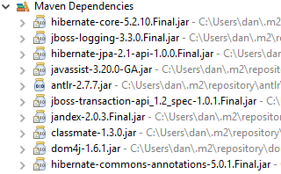

## **Dépendances Apache commons**

Il faut charger les dépendances Apache commons suivantes :

1. commons-lang.commons-lang-2.6.jar
2. org.apache.commons.commons-lang3-3.5.jar
3. commons-logging.commons-logging-1.2.jar

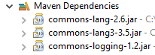

## **Dépendances Log4j**

Il faut charger les dépendances Log4j suivantes :

1. log4j.log4j-1.2.17.jar
2. org.apache.logging.log4j.log4j-core-2.8.2.jar
3. org.apache.logging.log4j.log4j-api-2.8.2.jar

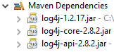

## **Dépendances tests JUnit**

Il faut charger les dépendances JUnit suivantes :

1. junit.junit-4.12.jar
2. org.hamcrest.hamcrest-core-1.3.jar



## **Dépendances pour Joda Time**

Il faut charger les dépendances Joda Time suivantes :

1. joda-time.joda-time-2.9.9.jar
2. org.jadira.usertype.usertype.core-6.0.1.GA.jar (pour le support de Joda Time dans Hibernate).

Attention, usertype.core-6.0.1.GA.jar ramène un très grand nombre de dépendances transitives.

